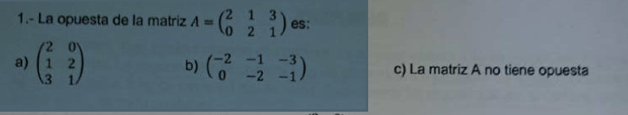

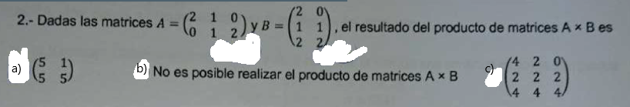

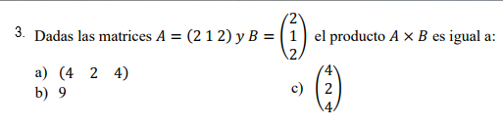

4. La matriz inversa de la matriz A = $\left(\begin{matrix}1 & 2 \\ 3 & 7\end{matrix}\right)$ es:

1. No se puede calcular

5. Dada la matriz A = , la matriz A2 es:

1. No se puede calcular

